

La « Nakba » ou la tragédie méconnue
1947-1948 un peuple expulsé - 2005 le peuple Palestinien résiste toujours

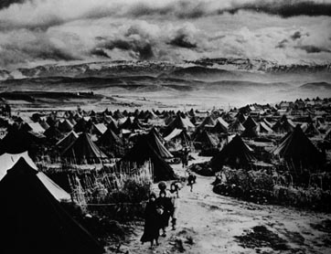
La date du 15 mai 1948, que les Palestiniens appellent la « Nakba » est ressentie comme une catastrophe. Pour permettre la création de l’Etat d’Israël, 415 villages Palestiniens sont détruits, et plus de 800.000 Palestinien-ne-s contraint-e-s à l'exil fuient soit en Cisjordanie et à Gaza, soit dans les pays arabes des alentours.
Des villes entières sont vidées de leurs populations arabes sous l'effet de la guerre menée par les services de la Haganah, milice israélienne. Un exemple significatif de la stratégie sioniste est le drame du village de Deir Yassin, survenu le 9 avril 1948 ; Ce jour là, 97 hommes, femmes et enfants sont assassinés. Ce massacre a pour objectif de terroriser les populations en leur signifiant le sort encouru en cas de résistance. «Partez ou vous mourrez ». Le massacre de Deir Yassin est resté le symbole de la stratégie de terreur utilisée par les israéliens pour chasser la population autochtone.
Cet exil massif et contraint des Palestinien-ne-s s'accompagnera de la dépossession des terres et des propriétés des réfugié-e-s à qui Israël empêchera tout retour, par la force.
Camp de réfugiés, Liban, 1948
Moins de vingt ans plus tard, en 1967, le scénario se reproduit de façon similaire. En quelques jours, 100.000 réfugié-e-s de la guerre de 1948 et 200.000 Palestinien-ne-s de Cisjordanie ayant acquis entre temps la nationalité jordanienne sont contraint-e-s de fuir les terres de Cisjordanie et de la bande de Gaza conquises par Israël pour se réfugier dans les territoires sous contrôle arabe.
Le droit au retour
Les Palestinien-ne-s expulsé-e-s en 1947-48 et en 1967 tiennent à leurs souvenirs d'enfance et à leurs maisons familiales. Ils revendiquent le droit au retour, droit qui leur est d'ailleurs reconnu officiellement, ainsi que celui de l'indemnisation de leurs pertes matérielles, par la résolution 194 adoptée par les Nations Unies en 1948.
57 ans plus tard, 70% des Palestinien-ne-s sont toujours des réfugié-e-s et Israël nie toujours leur droit au retour.
Un arsenal juridique pour empêcher le retour des réfugiés
Entre 1949 et 1953, Israël se dote d'un arsenal juridique pour empêcher le retour des réfugié-e-s palestinien-ne-s et pour régler définitivement leur expropriation:
- la «Loi sur le Retour» donne le droit à tout Juif de toute nationalité de s'installer en Israël et d'acquérir la citoyenneté israélienne. Cette loi impose une série de conditions extrêmement sévères aux «non-Juifs» de sorte que la majorité des Palestinien-ne-s expulsé-e-s ne peuvent remplir ces conditions et sont donc interdits de retour;
- la «Loi sur la propriété des absents» permet le transfert des biens des «absents» (les réfugié-e-s) aux organismes juifs;
- la «Loi d'exception sur les zones de sécurité» donne le droit aux autorités israéliennes de créer des zones militaires de sécurité auxquelles les expulsé-e-s palestinien-ne-s n'ont plus accès;
- la «Loi sur la gestion des terres abandonnées»;
- la «Loi sur l'acquisition des terres».
Toutes ces lois ont permis de légitimer l'expropriation des Palestinien-ne-s. Pour ce faire, les Israéliens ont également très souvent recours aux lois d'exception britanniques de 1936: les «Defence Emergency Regulations». Toutes ces lois ont un caractère raciste et discriminatoire car elles font une distinction claire entre «Juifs» et «non-Juifs».
Depuis 2002, le mur
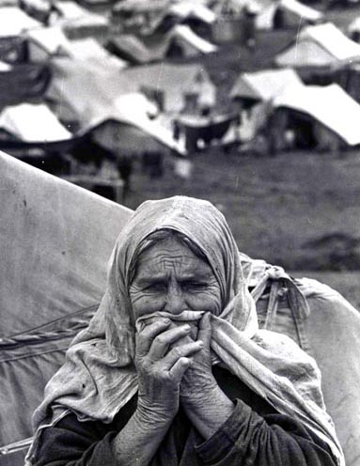
Les réseaux de murs construits par Israël au cœur de la Palestine occupée rendent la vie des Palestinien-ne-s impossible. Il permet à Israël d’annexer les terres les plus fertiles et aux colons d’accaparer d’importantes réserves d’eau alors que la population palestinienne est très souvent privée d’eau potable. Il empêche les Palestinien-ne-s de circuler, d’aller travailler ou étudier. Ce mur n’est pas construit sur la ligne verte (frontière de 1967), mais s’avance profondément à l’intérieur des terres palestiniennes et à ce jour près de 400 familles (2.323 personnes) ne peuvent plus accéder à leurs terres, leur dernière source de revenus.
Par l’annexion des terres, la strangulation économique, la création de bantoustans et la catastrophe alimentaire qui en découle, ce mur vise à détruire la société Palestinenne, à briser sa résistance et à pousser un maximum de Palestinien-ne-s à l’exil...
Soutenons la lutte du peuple palestinien pour ses droits nationaux
et pour une paix juste !
Exigeons
- l’évacuation immédiate des territoires occupés.
- le démantèlement des colonies qui ont été implantées au mépris des résolutions de l’ONU,
- la libération des milliers de prisonnier-ère-s qui croupissent dans les geôles israéliennes,
- le démantèlement du mur de l’annexion et de l’apartheid
- et le droit au retour des réfugié-e-s Palestinien-ne-s.

Réfugiée Palestinienne en 1948

